ГБПОУ «ТПИСиУ»

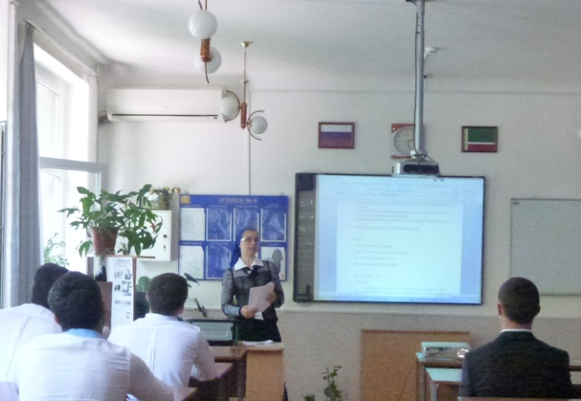

Вы хотите покорять новые вершины и расширять горизонты своих возможностей?

Тогда обучение в ГБПОУ «ТПИСиУ» то, что вам нужно!

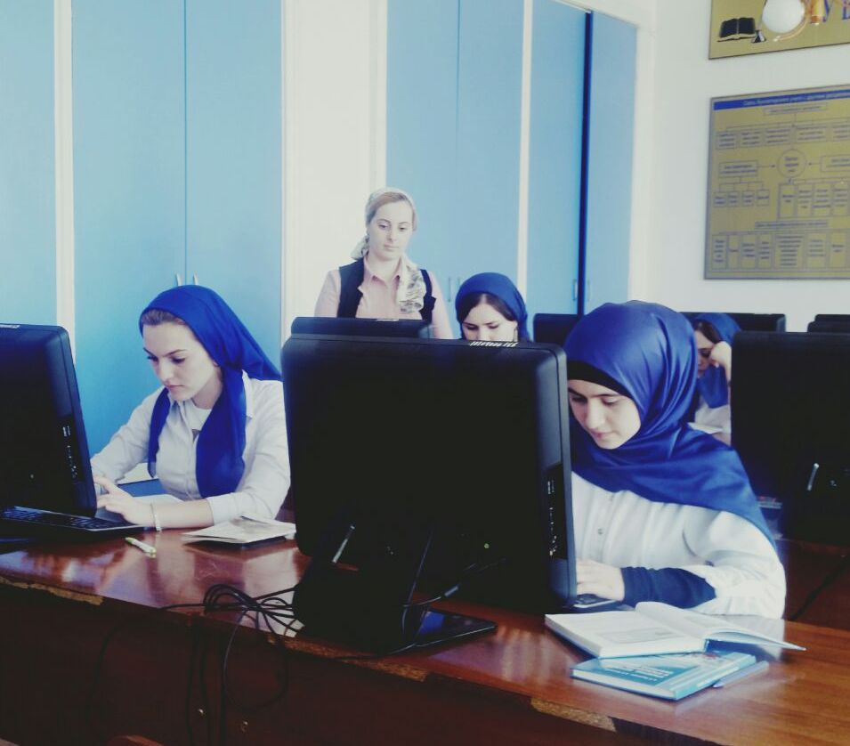

Мы предлагаем обучение по самым актуальным сегодня направлениям.

|  |  |
| --- | --- |
|  | ***по профессиям среднего профессионального образования*** |
| 1 | Повар, кондитер |
| 2 | Парикмахер |
| 3 | Младшая медицинская сестра по уходу за больными |
| 4 | Мастер по обработке цифровой информации |
| 5 | Делопроизводитель |
| 6 | Социальный работник |
|  | ***по специальностям среднего профессионального образования*** |
| 7 | Экономика и бухгалтерский учет (по отраслям) |
| 8 | Право и организация социального обеспечения |

Срок подачи заявлений - c 20 июня по 15 августа, при наличии свободных мест прием документов продлевается

до 25 ноября 2016г.

**Форма обучения - очная**

**Юноши, поступившие в наше учебное заведение, освобождаются**

**от призыва в ряды Российской Армии!**

**Наш адрес :г.Грозный, ул.Киевская 45**

**Телефоны: 8 928 002-99-04**

**8(8712) 33-29-03**

ГБПОУ «ТПИСиУ»

**Министерство**

**образования и науки ЧР**

**Государственное профессиональное бюджетное образовательное учреждение**

**«Техникум пищевой индустрии, сервиса и управления»**

# 1966-2016

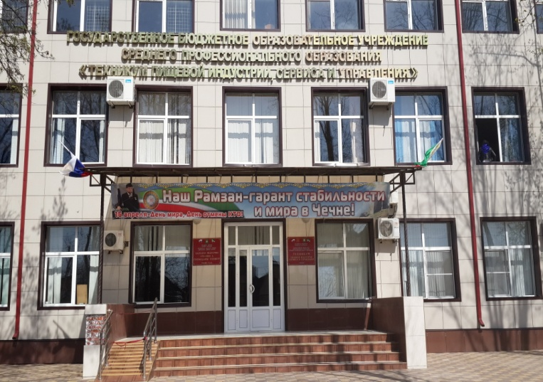

Встреча с техникумом - это только начало пути в профессию

ГБПОУ «ТПИСиУ»

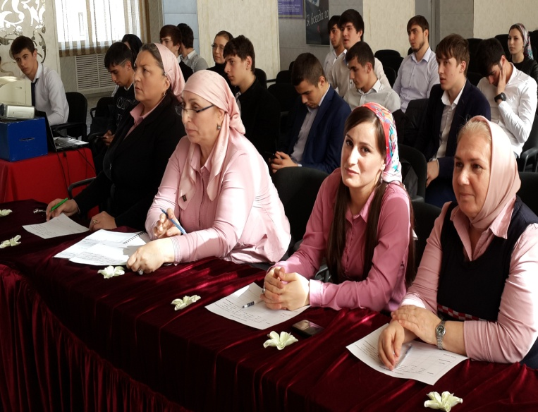

Вот уже полвека мы работаем для вас! Успех техникума — это опыт, накопленный за долгие годы работы, и постоянное стремление вперед.

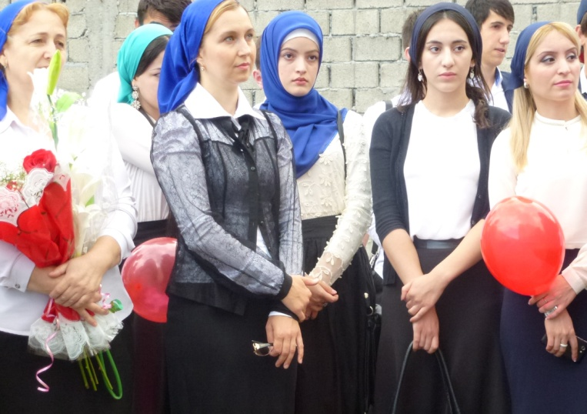

1 сентября

ГБПОУ «ТПИСиУ»

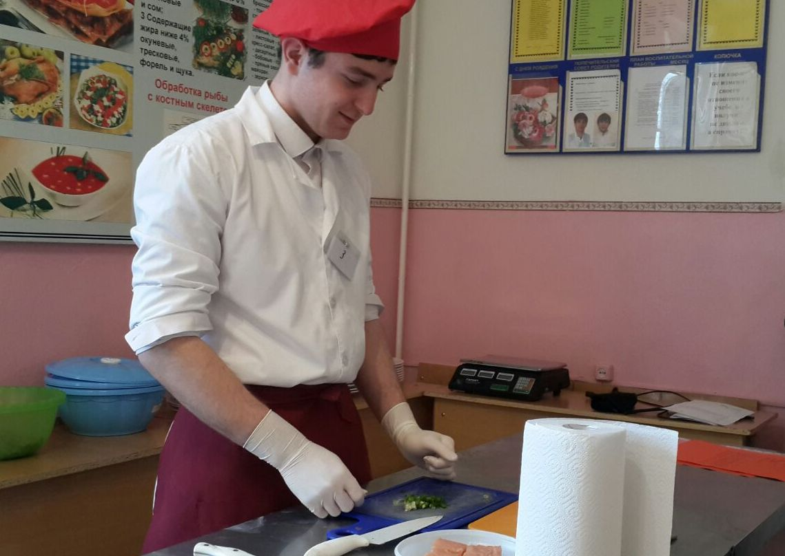

Техникум  – это начало Вашего успешного будущего!

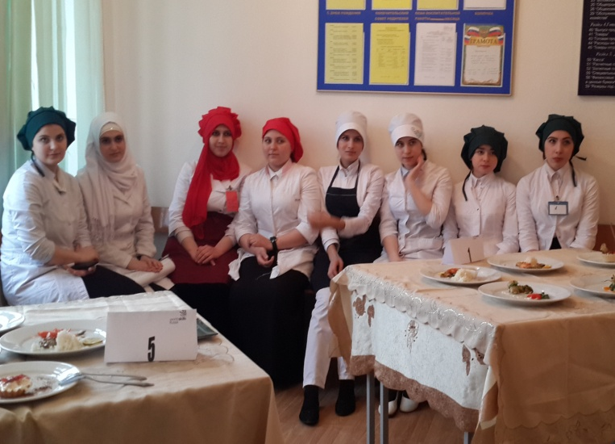

***Учитесь со вкусом!***

ГБПОУ «ТПИСиУ»

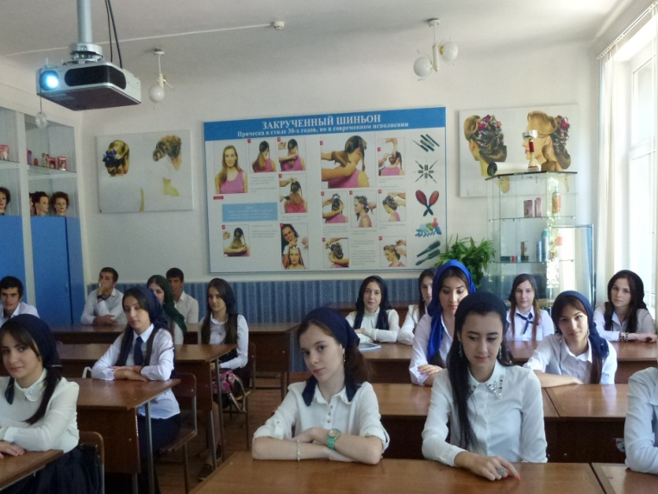

Наши специалисты в курсе всех последних достижений в сфере технологий профессионального образования.

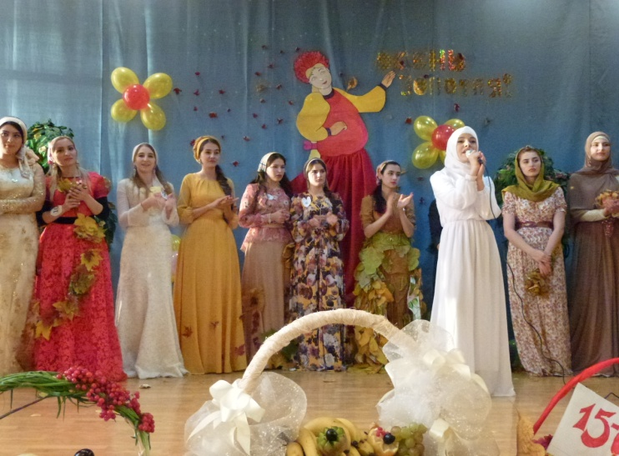

Конкурс «Осенний бал»